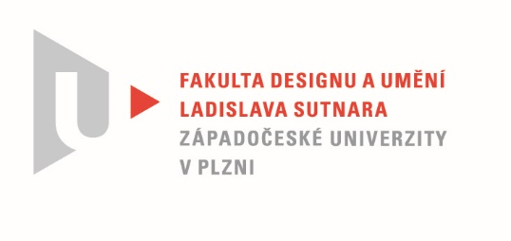

Protokol o hodnocení
kvalifikační práce

Název bakalářské práce: KOLEKCE REAGUJÍCÍ NA AKTUÁLNÍ VÝVOJ MÓDY A PŘINÁŠEJÍCÍ VLASTNÍ AUTORSKÝ PŘÍSTUP.

Práci předložil student: Klára BUBENÍKOVÁ

Studijní obor a specializace: Fashion design

Posudek oponenta práce

Práci hodnotil: MgA. Marie Heidler Syrovátková
- Cíl práce
Cíl bakalářské práce byl splněn formálně i fakticky. Studentka si zvolila téma Kolekce reagující na aktuální vývoj módy a přinášející vlastní autorský přístup. Dle mého názoru vznikla velice podařená současná kolekce se silnou myšlenkou.
- Stručný komentář hodnotitele
Studentka se pro svou kolekci nechala inspirovat estetikou kovbojského stylu. Je velice náročné vytvořit smysluplnou a současnou kolekci, aby nesklouzla ke kýči nebo kostýmní tvorbě s tak výrazným a zprofanovaným stylem. Musím hned na začátku podotknout, že celá kolekce působí velice čistým dojmem a je pro mě milým překvapením. Díky kombinaci stylu power dressing a estetiky divokého západu vznikla nadčasová kolekce. Jednotlivé modely jsou propracované do sebemenších detailů, které nenásilnou formou odhazují na již výše zmíněný kovbojský styl.
Z práce je znatelná perfektní propracovaná a hlavně správně pochopená rešerše. Lze z ní vyčíst i hluboký zájem o danou problematiku. Kapitoly o slavných ženských postavách ve světě kovbojů a power dressing dodávají kolekci tu správnou hloubku a dynamiku.
Velice kladně hodnotím střihové řešení jednotlivých modelů, které na sebe navazují. Studentka ve své práci ukázala smysl pro detail a vypíchnutí stěžejních momentů z inspiračního zdroje. Cropped sako s dolním krajem tvarovaným do půl tvaru sedla s koženými třásněmi, sako doplněné o kabelku ve tvaru pistole, trench coat se zjednodušeným kovbojským sedlem, to jsou všechno jasné a silné odkazy, díky kterým lze snadno rozpoznat, kde studentka čerpala svou inspiraci. Využití černého denimu s bílým štepováním dodává celé kolekci punc dokonalosti. Denim jako symbol divokého západu je v bakalářské práci použit v netradičním černém odstínu. Jak sama studentka píše, černou barevnici zvolila pro vyniknutí tvarosloví kolekce. Tento krok považuji za velice zdařilý.
- Vyjádření o plagiátorství
Dle mého názoru se nejedná o plagiát.
4. Navrhovaná známka a případný komentář
Práci hodnotím za velice zdařilou a navrhuji známku výborně. Velice kladně hodnotím způsob rešerše a následnou aplikaci do kolekce, silnou myšlenku, precizní zpracování, fotodokumentaci podtrhující atmosféru divokého západu a v neposlední řadě psaný projev.

Datum: 20. 5. 2022 MgA. Marie Heidler Syrovátková

Tisk oboustranný

